[Filtros] Filtro EMI DC de 3 etapas, 50 V, 20 A
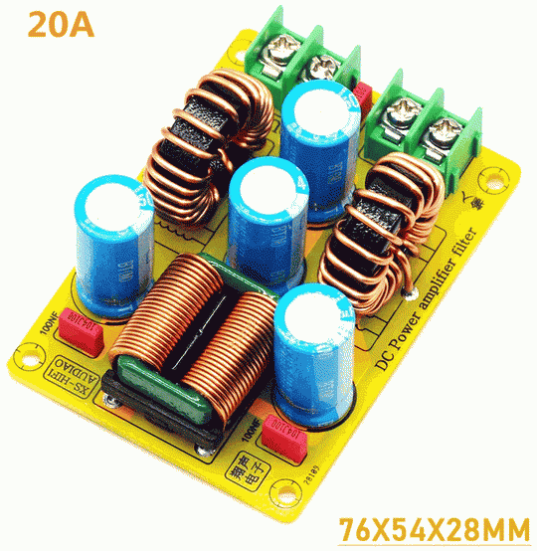
Características. Módulo de interferencia electromagnética de paso bajo 50V.
- Filtro paso bajo DC LC diseñado para eliminar la interferencia electromagnética (EMI).
- Filtración multietapa: Además de eliminar las interferencias electromagnéticas EMI, incluidos los filtros LC y el filtrado EMI de modo común, suprime eficazmente pulsos transitorios rápidos a frecuencias de hasta varios kilohercios, proporcionando una fuente de alimentación purificada y estable.
- Aplicación versátil: Elimina las interferencias electromagnéticas en fuentes de alimentación de CC, por lo que es adecuado para salidas de fuente de alimentación conmutadas, automoción, motocicletas, y otros dispositivos alimentados por CC de alta interferencia electromagnética.
- Tamaño del producto: 76.00 x 54.00 x 23.00 mm / 2.99 x 2.13 x 0.91 pulgadas
- Entrada DC / Salida DC.
- Voltaje: 50V. Se puede aumentar el voltaje reemplazando los condensadores electrolíticos.
- Corriente: 20A máximo.
Componentes destacados:
- Placa de circuito: Fibra de vidrio FR4 de doble cara.
- 4 condensadores electrolíticos: 470 uF / 63 V . Diámetro 13 mm.
  - Por ello, aunque el fabricante diga que el filtro soporta tensiones de 50 V, realmente nos sentiremos más seguros si no llegamos a ellos y trabajamos en un margen inferior de tensiones, llegando como máximo a 35 V.
  - Deberíamos cambiar estos cuatro condensadores por unos de 100 V si realmente vamos a trabajar con tensiones altas de hasta 60 V. En ese caso nos debemos fijar que no debemos sobrepasar en sus medidas físicas el diámetro de 13 mm si queremos utilizar la misma placa.
- 3 condensadores de película: 100 nF
- 2 inductores toroidales, 20A de alta corriente usando FeSiAl.
- 1 inductor de modo común: inductor de cinta de cobre plano de uso de alta corriente de 20A.
- 2 zócalos de 2 pins cada uno para la conexión de cables de entrada y salida.
Descripción
- El circuito consta de tres niveles de filtrado
  - La primera parte es un circuito de filtro LC de nivel.
  - La segunda parte es un filtro EMI de modo común.
  - La tercera parte es un circuito de filtro LC de dos niveles.
- El filtro LC se conoce generalmente como un filtro pasivo.
  - Es un dispositivo de compensación armónica de fuente de alimentación CC tradicional, compuesto por inductores y condensadores.
  - Filtra los primeros o múltiples armónicos en la fuente de alimentación.
- La purificación y el filtrado de modo común de la fuente de alimentación de CC pueden suprimir el problema de la interferencia de pulsos de grupo transitorio rápido con frecuencia de repetición de hasta varios kHz en algunos sitios de usuario.
- El módulo es adecuado para eliminar en las fuentes de alimentación de CC las interferencias electromagnéticas. Se puede aplicar a la salida de la fuente de alimentación.

Esquema fabricante
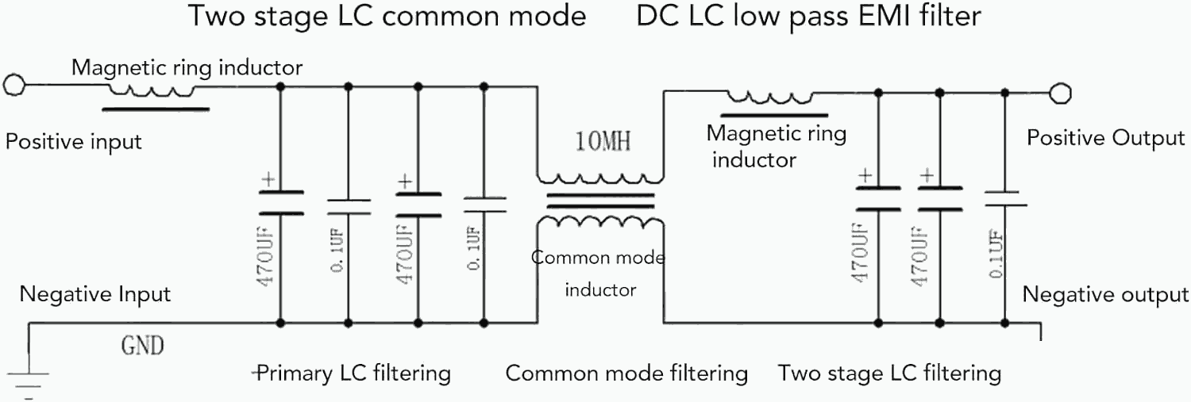

Placa


